SaveTheDate / 2ο webinar Εταιρείας Καρδιαγγειακών Προβλημάτων Εγκυμοσύνης / Καρδιαγγειακή φροντίδα πριν την εγκυμοσύνη/ 10 Φεβρουαρίου 2022
Απάντηση-Προς: info@tmg.gr
﻿﻿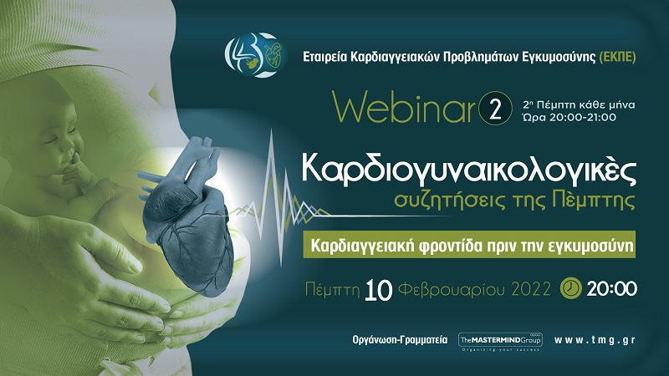
Αξιότιμες κυρίες, Αξιότιμοι κύριοι,
Θα θέλαμε να σας ενημερώσουμε ότι το 2ο webinar της Εταιρείας Καρδιαγγειακών Προβλημάτων Εγκυμοσύνης
με τίτλο Καρδιαγγειακή φροντίδα πριν την εγκυμοσύνη θα πραγματοποιηθεί την Πέμπτη 10 Φεβρουαρίου 2022
και ώρα 20:00 - 21:00. Πιέστε ΕΔΩ για να δείτε το πρόγραμμα του.
ΕΔΩ μπορείτε να πραγματοποιήσετε την εγγραφή σας.
Παρακάτω, θα βρείτε πληροφορίες αναφορικά με τα δύο επόμενα webinars:
3ο webinar - Αντισύλληψη και διακοπή κυήσεως σε ασθενή με καρδιοπάθεια
Για το πρόγραμμα πιέστε ΕΔΩ
Για την εγγραφή σας πιέστε ΕΔΩ
4ο webinar - Καρδιολογικά συμπτώματα στην εγκυμοσύνη. Καρδιά ή εγκυμοσύνη
Για το πρόγραμμα πιέστε ΕΔΩ
Για την εγγραφή σας πιέστε ΕΔΩ
*Σημειώστε ότι η εγγραφή στα webinars είναι δωρεάν.
Παραμένουμε στη διάθεσή σας για κάθε διευκρίνιση!
﻿﻿Με εκτίμηση,
Σπυριδούλα Σιαλμά
26 Marathonomahon st.,
15124, Maroussi
Athens-Greece
tel: +30 210 6827405
fax: +30 210 6827409
e-mail: ssialma@tmg.gr
url: www.tmg.gr

